浙江省综合性评标专家库2.0系统
操作手册

（评标专家用户分册V1.2）

2021年6月

版本修订记录
版本号 | 修订内容 | 修订时间
V1.0 | 用户登录、信息维护、评标请假、考评查询等业务操作流程详细说明。 | 2021年2月5日
V1.1 | 增加了新用户注册登录的操作流程说明。 | 2021年5月6日
V1.2 | 增加了生成单位审核意见表、入库考试操作流程说明。 | 2021年6月22日

目录
一、用户登录 2
（一）系统地址 2
（二）老用户登录 2
1、首次登录 2
2、再次登录 3
（三）新用户登录 3
二、专家信息完善 6
（一）填写注意事项 6
（二）信息核验进度跟踪 11
（三）获取电子聘书 11
三、参评信息查询【重要】 13
四、评标请假 14
（一）按项目请假 14
（二）按时间段请假 15
五、考评信息跟踪 15
（一）信息查询 15
（二）扣分申诉 16
1、一次申诉 16
2、二次申诉 18
（三）加分申请 20

一、用户登录

（一）系统地址
浙江省综合性评标专家库2.0系统地址为： https://zjzjk.zj.gov.cn。

（二）老用户登录
已在浙江省综合性评标专家库1.0系统（以下简称老库）通过终审的专家，请按照以下方式登录。

1、首次登录
（1）访问本系统首页，点击【专家登录】（如图1）。
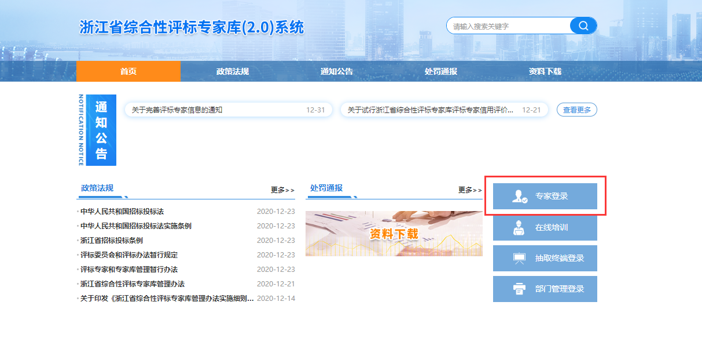
图 1 访问系统首页点击【专家登录】
（2）选择【短信登录】，填写老库中注册的身份证号、手机号，获取短信验证码，点击立即登录（如图2）。
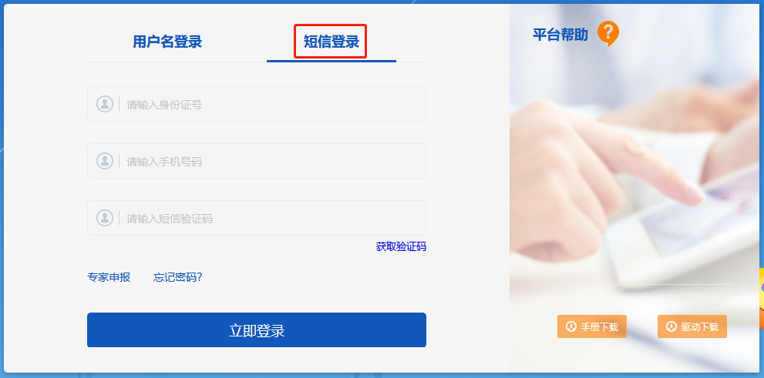
图 2 短信登录
（3）首次登录成功后，请为账户设置密码，密码需要3种以上不同字符组成（如图3）。
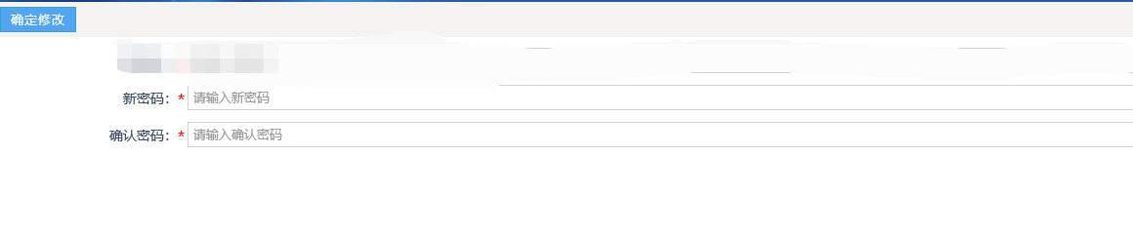
图 3 设置账户密码

2、再次登录
请选择【用户名登录】，用户名为专家身份证号码，密码为首次登录成功后设置的信息（如图4），专家也可选择短信登录方式。
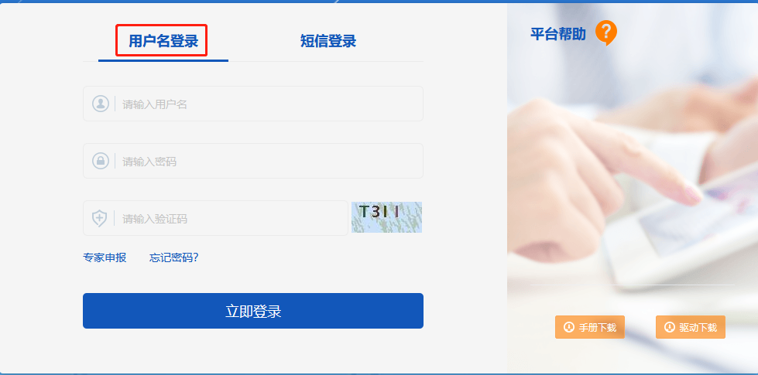
图 4 用户名登录

（三）新用户登录
首次注册或在老库未通过终审的申请人，请点击【专家登录】后，在左下角点击【专家申报】先进行账户注册（如图5），具体操作步骤如下。
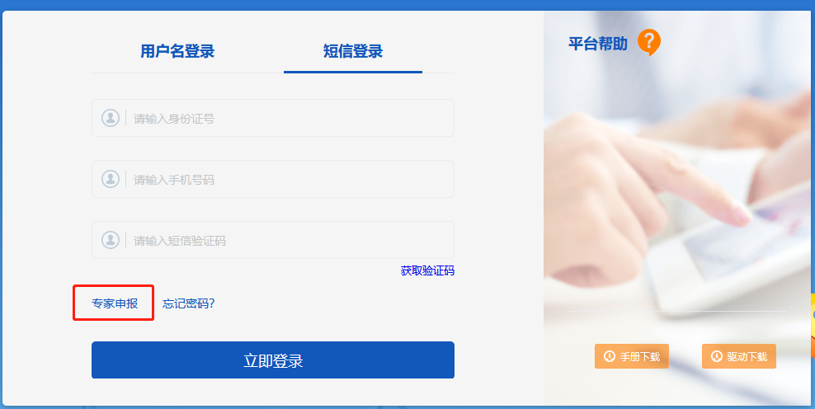
图 5 新用户需先进行账户注册
1、填写个人基本信息（如图6）。
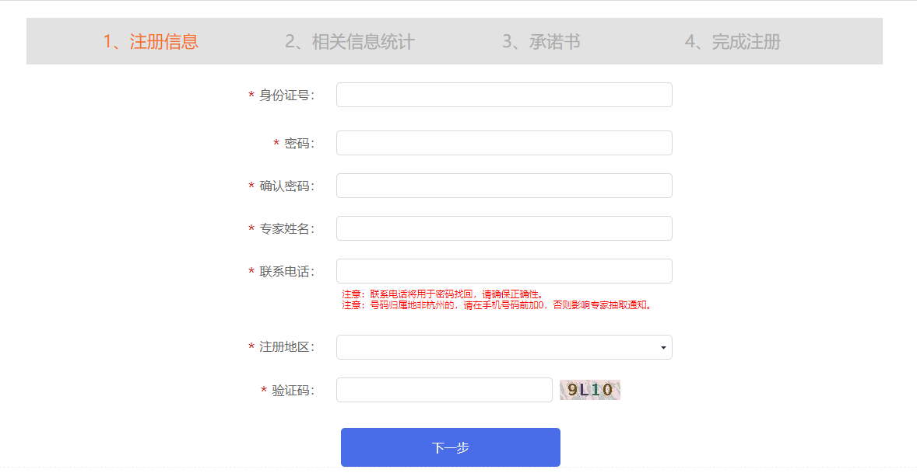
图 6 填写个人基本信息

2、填写违法违规、信用失信等情况信息（如图7）。
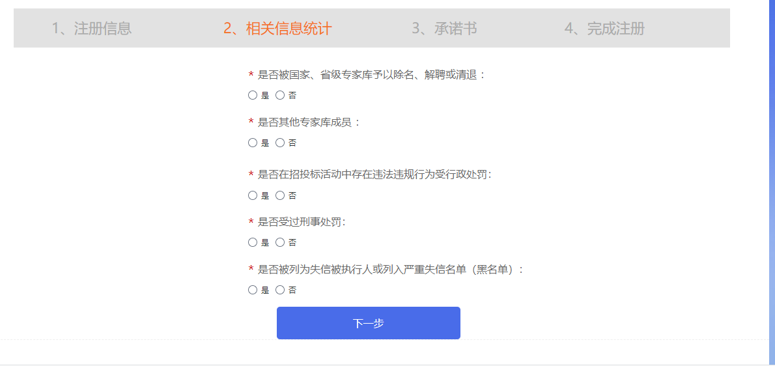
图 7 填写违法违规、信用失信等情况信息
3、填写承诺信息（如图8）。
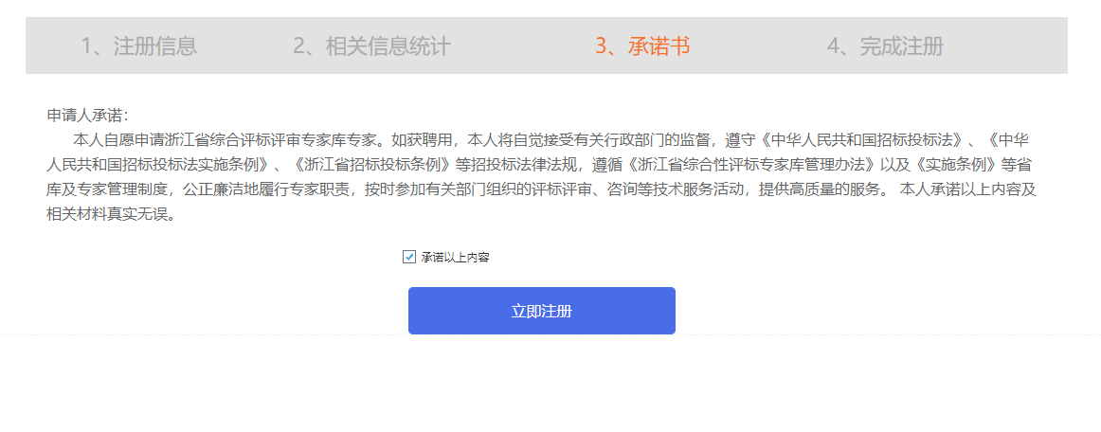
图 8 填写承诺信息
4、完成注册（如图9）。
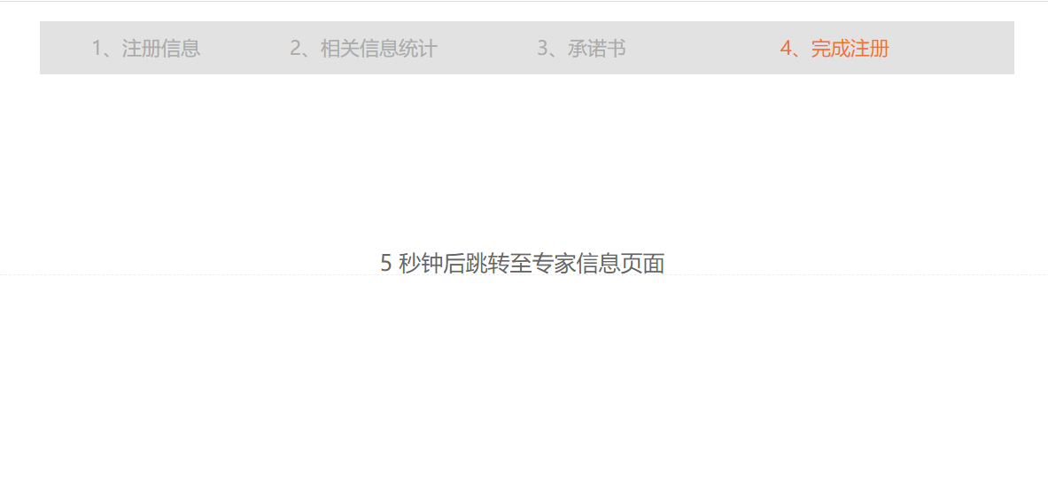
图 9 完成新用户注册
5、注册完成后即可进行登录（如图2）。

二、专家信息填报
专家登录后，请点击【专家信息维护】，按照要求完成相关信息项的填报，并上传电子材料（如图10）。
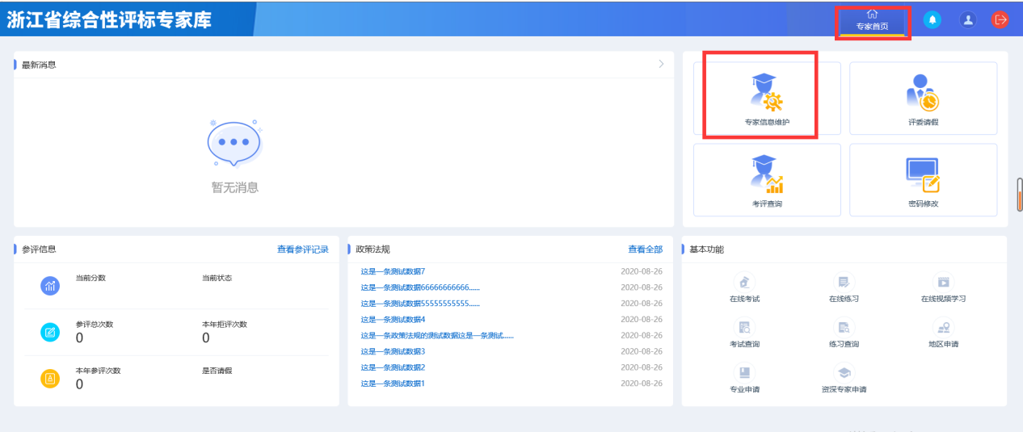
图 10 专家信息维护功能入口

（一）填写注意事项
1、点击【修改信息】按钮开始修改（如图11）。
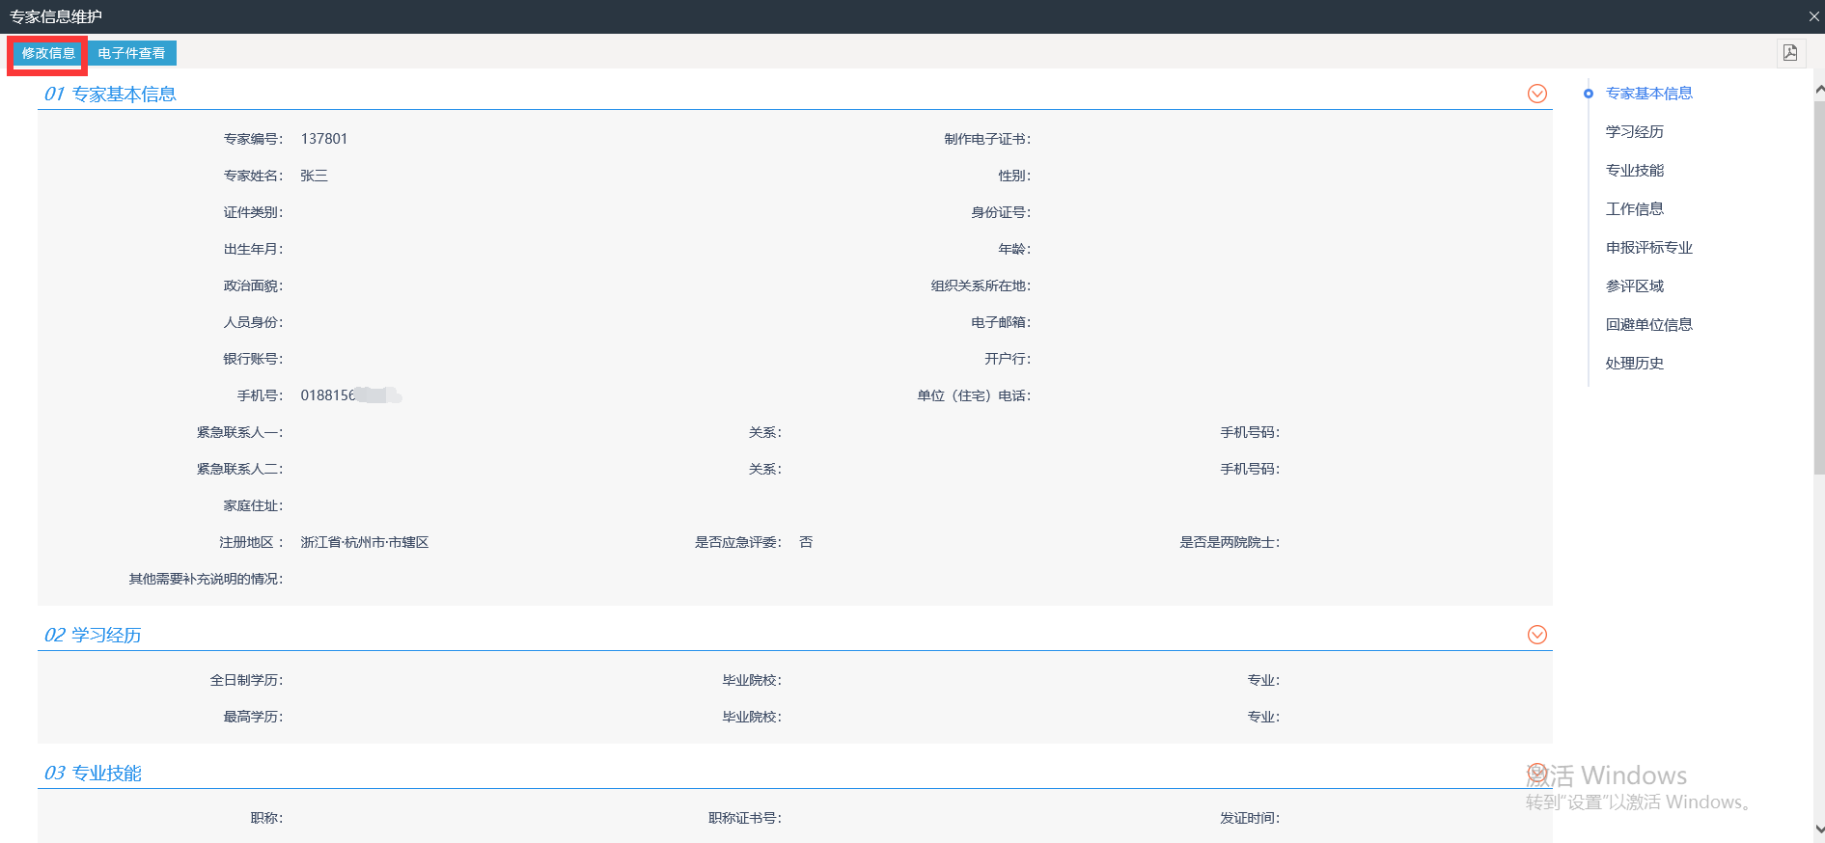
图 11 开始修改专家信息
2、基本信息填写时，注意专家编号由系统自动生成，无需填写；手机号码属地非杭州的，请在号码前加0，否则将无法收到专家抽取通知（如图12）。
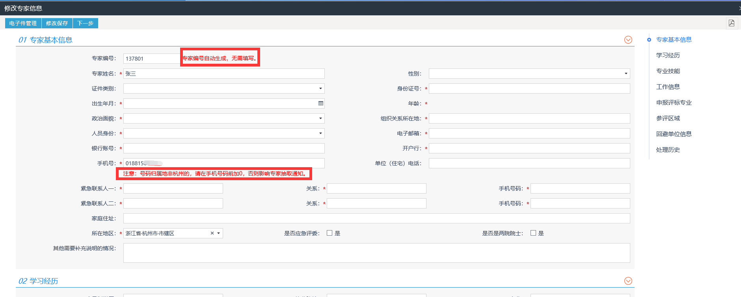
图 12 基本信息填写注意事项
3、专业技能填写时，点击【新建职业资格】，完成数据填写后点击修改保存（如图13）。
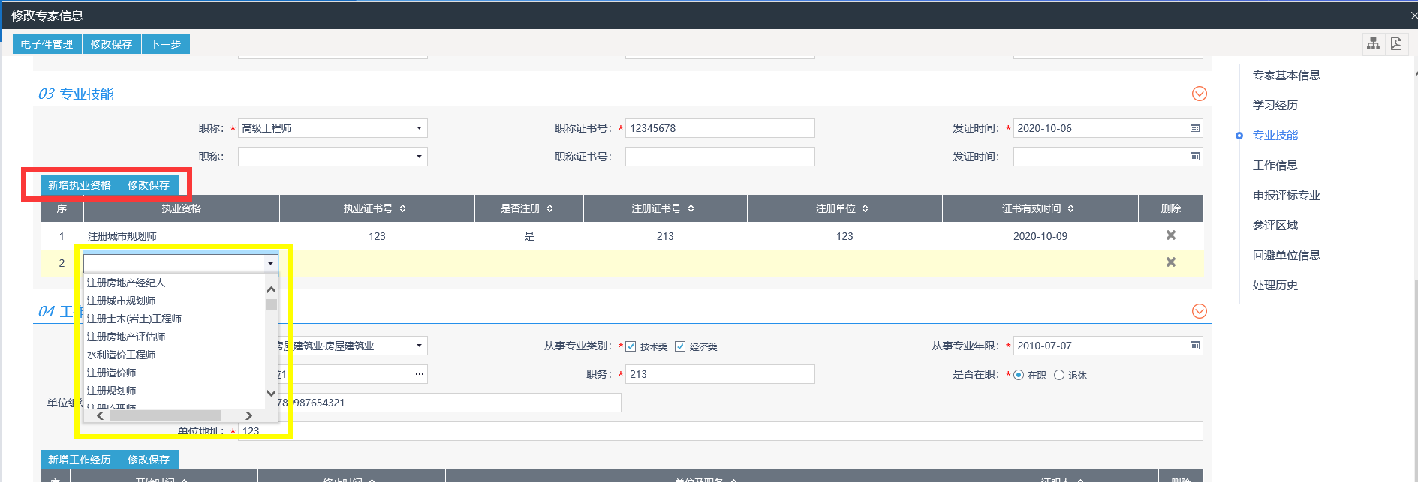
图 13 专业技能填写注意事项
4、工作信息填写时，点击【新增工作经历】，完成数据填写后点击修改保存（如图14）。
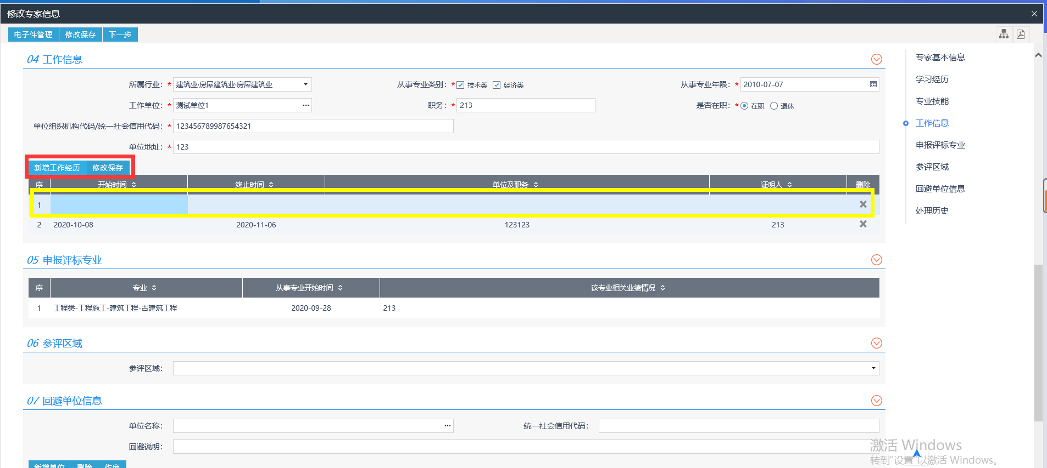
图 14 工作信息填写注意事项
- 申报评标专业填写时，点击【新增评标专业】，完成数据填写后点击修改保存（如图15）。
申报的评标专业必须与自身执业资格、工作经历相匹配，每个申报专业至少提供一份相应的有效业绩证明材料。申报设计类专业需提供执业资格证书、本人签字的设计图纸图签以及获奖证书等；申报施工类专业，需提供执业资格、本人作为项目经理（技术人员）签字的中标通知书/合同/竣工验收报告等；申报监理类专业，需提供执业资格、本人作为总监或监理人员签字的中标通知书/合同/竣工验收报告等；申报造价类专业，需提供执业资格、盖有本人注册造价章的相关材料；无法提供项目业绩证明材料的，可提供任职文件，论文、专利等可证明与申报专业相匹配的自身工作经历及执业能力相关材料。
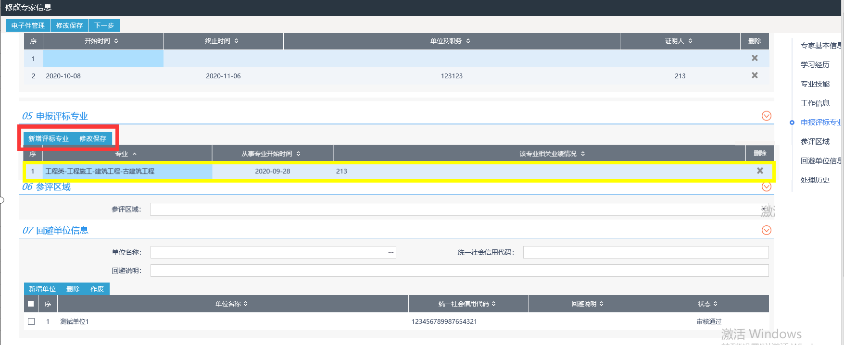
图 15申报评标专业填写注意事项
6、选择参评区域。申请人请根据自身情况合理选择参评区域，资格审核通过后，专家可被参评区域内的项目抽取到。
7、回避单位信息填写时，先将列表中的数据进行完整填写，再点击“新增单位”将数据带入列表中进行保存，如需删除或作废，可通过列表前的勾选按钮，选择对应条目后点击上方相应按钮进行操作（如图16）。
需列为回避单位范围：（1）本人现任职单位、退休时单位以及持股单位；（2）本人所在单位的上级主管、控股或被控股单位、同一法定代表人单位；（3）本人3年内曾任职（包括一般职务）或担任顾问单位；（4）本人近亲属(配偶、父母、子女、兄弟姐妹、祖父母、外租父母、孙子女、外孙子女)为主要负责人的单位；（5）职业（执业）资格证书注册单位；（6）其他可能影响本人公正评标评审的单位。

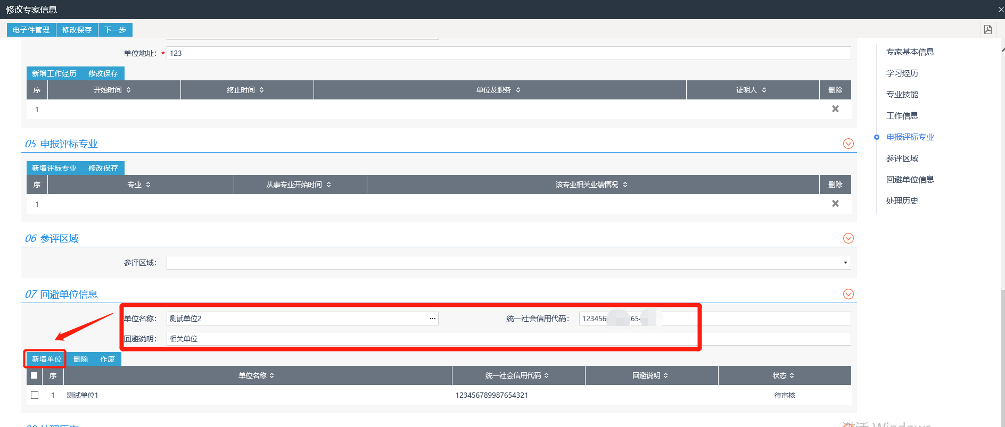
图 16 回避单位信息填写注意事项
7、完成所有信息的填报后，生成“单位审核意见表”
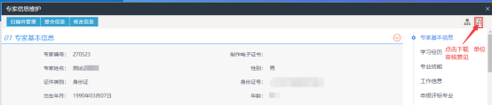
单位意见表由申请人所在单位盖章，退休人员由退休单位盖章。单位纪检意见由单位纪检部门（人员）签字，若单位无纪检部门，请填写本单位无纪检部门并签署本人姓名。
- 点击【电子件管理】在相应的文件中上传相关电子证件材料。“承诺书”可在下载模板下载签字后上传（如图17）；“就业情况证明”指可证明申请人就职于现单位的合同或社保证明等,退休人员提供退休证。
注：申请人对上传的身份证、毕业证书、职称证书、职业（执业）资格证书以及业绩证明材料的真实性、有效性负责。

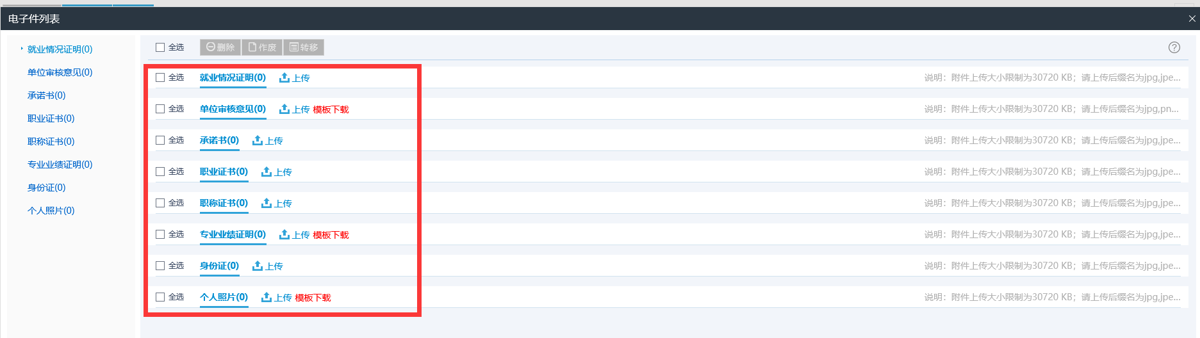
图 17 上传电子证明注意事项
9、上传完成后，点击【下一步】预览检查填报信息及电子件（如图18）。
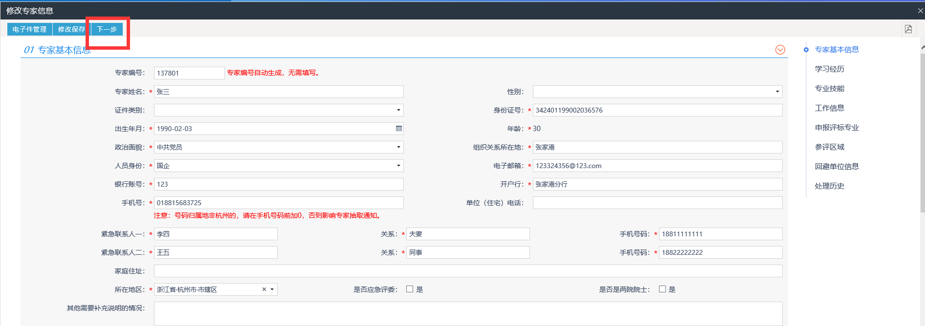
图 18 检查填报信息
- 检查信息无误后，点击【提交信息】，签署意见“以上填报信息真实、准确，请予以审核”，点击确认提交，完成信息修改，等待信息核验（如图19）。

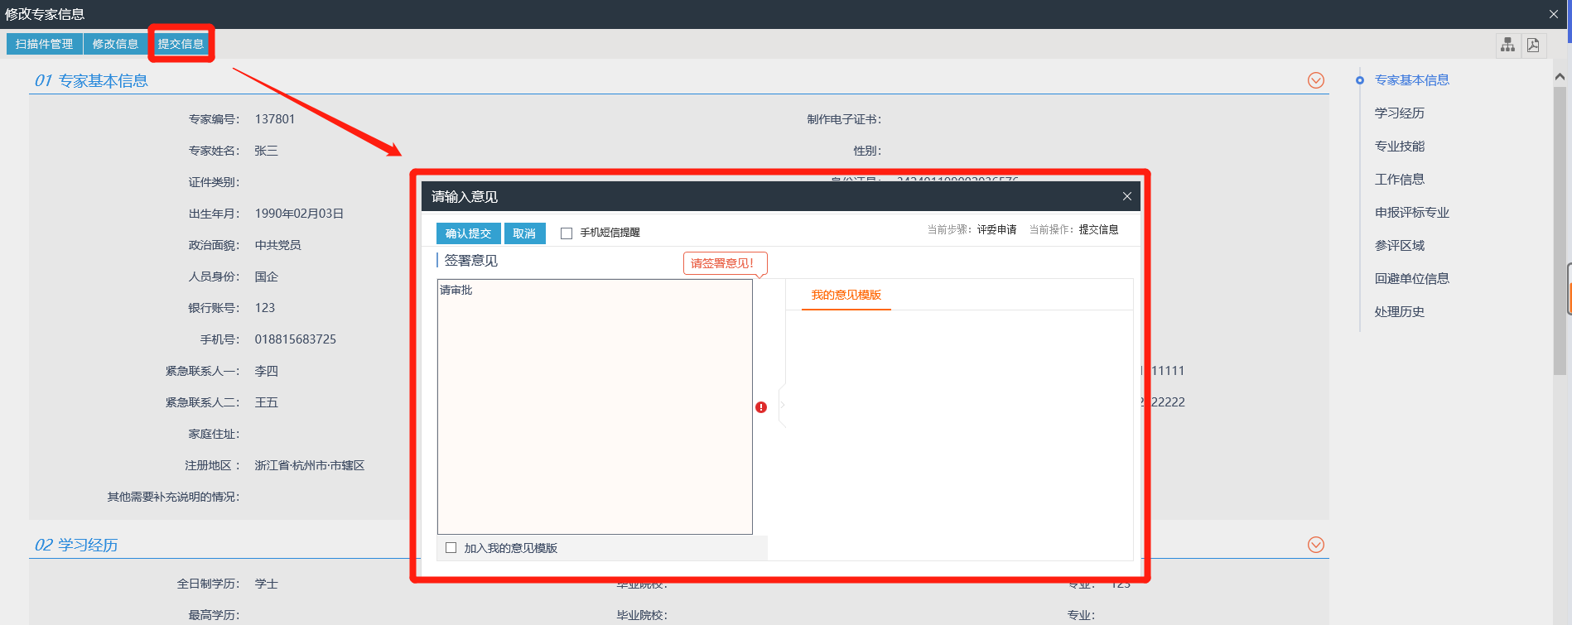
图 19 提交修改信息

（二）信息核验进度跟踪
点击【专家信息维护】查看审核状态，正在审核的显示“待审核”（如图20）；审核通过的显示“审核通过”（如图21）；审核不通过的按照“处理历史”中的审核意见，调整信息补充材料后，重新提交审核申请。
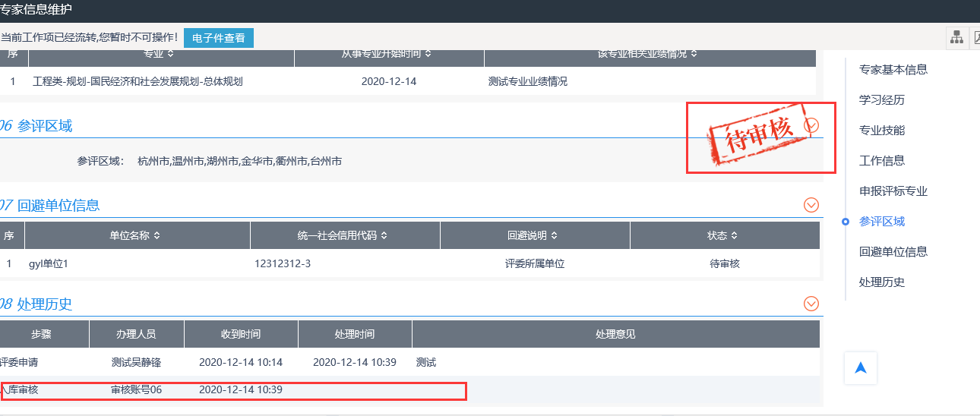
图 20 审核进行中
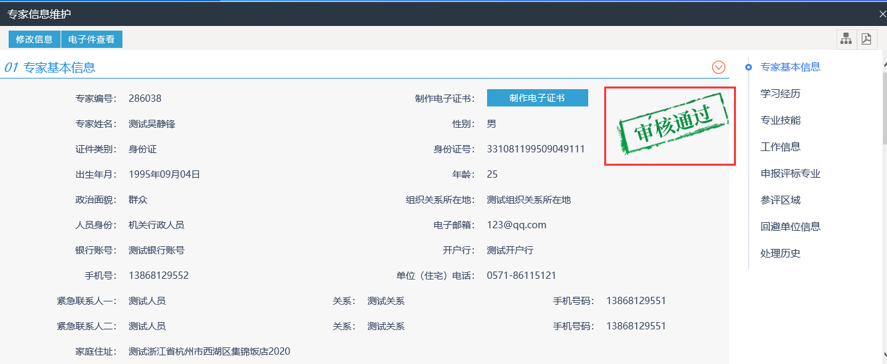
图 21 审核通过

（三）入库考试

信息审核通过后，点击【入库考试】参加考试，考试完毕显示成绩“及格”考试通过。 样例如图21-1

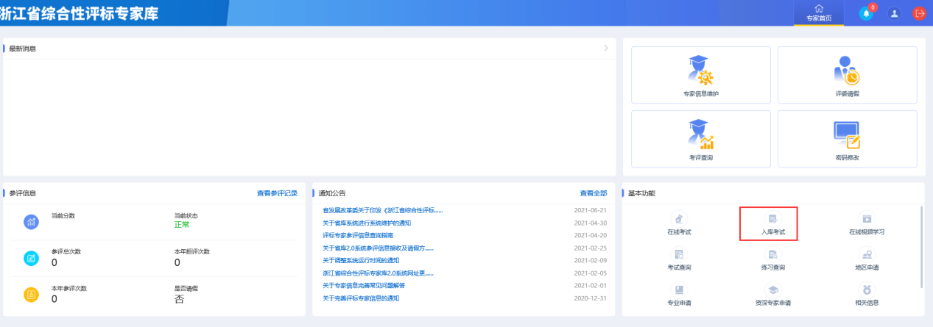

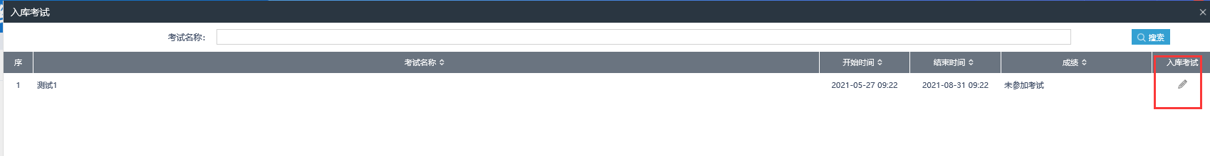
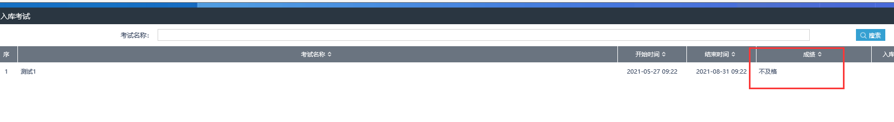

（四）获取电子聘书
信息审核通过后，点击【专家信息维护】在“制作电子证书”获取评标专家电子聘书，样例如图22。

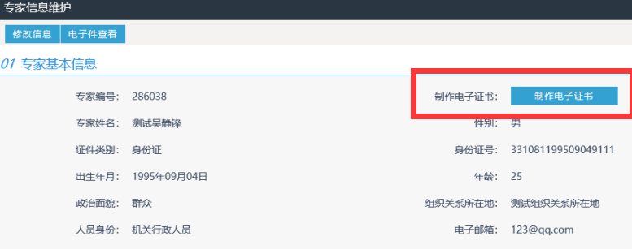

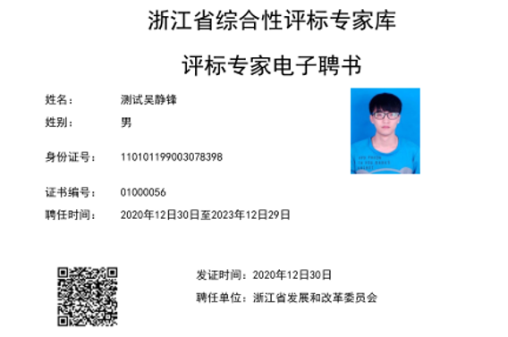
图 22 评标专家电子聘书样例

三、参评信息查询【重要】
收到语音通知确认参评后，系统不再发送短信通知，评标专家需登录本系统，在左上角“最新消息”中参看参评信息”（如图23，24）。
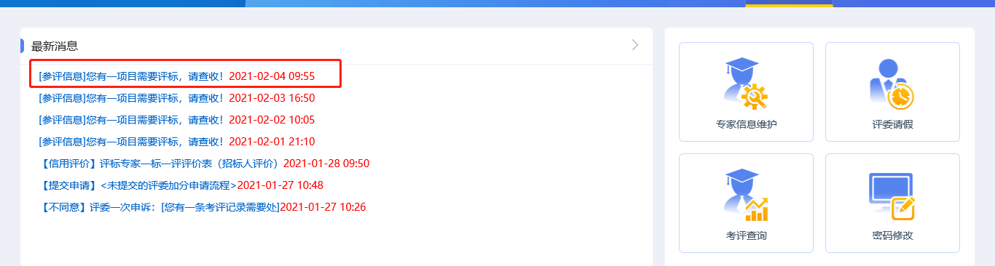
图 23 参评信息提示
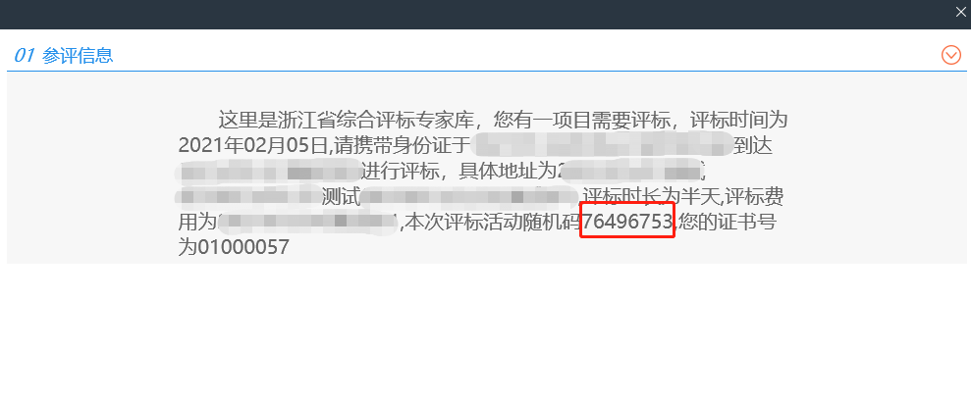
图 24参评信息详情

四、评标请假
点击【评委请假】进行请假相关操作（如图25）。
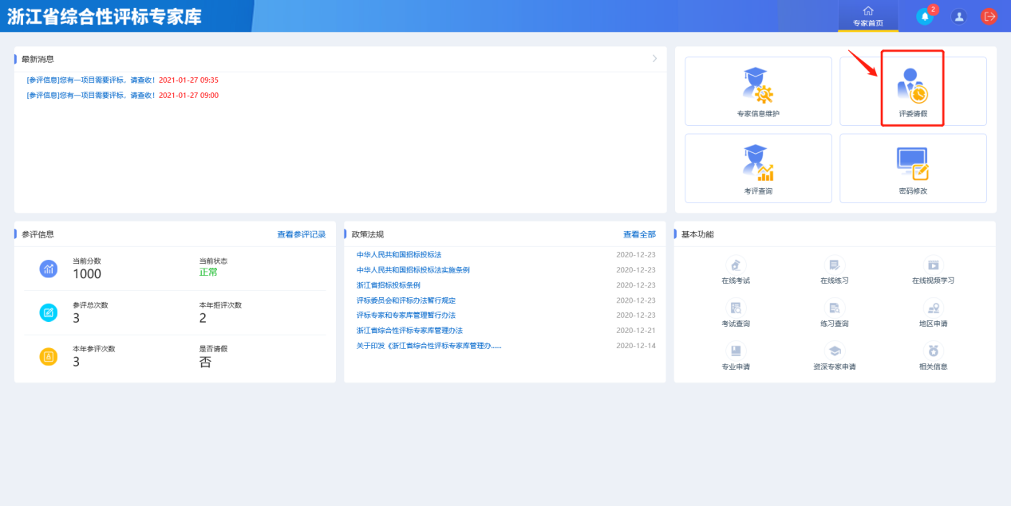
图 25 评委请假功能入口

（一）按项目请假（重要）
评标专家应答参评的，如因特殊原因，无法按约定前往参加项目评标，请登录系统，在【专家项目请假】栏目，输入参评项目“随机码”，点击【项目请假】按钮（如图26）。距离评标时间不足15分钟的，不提供项目专家在线请假。
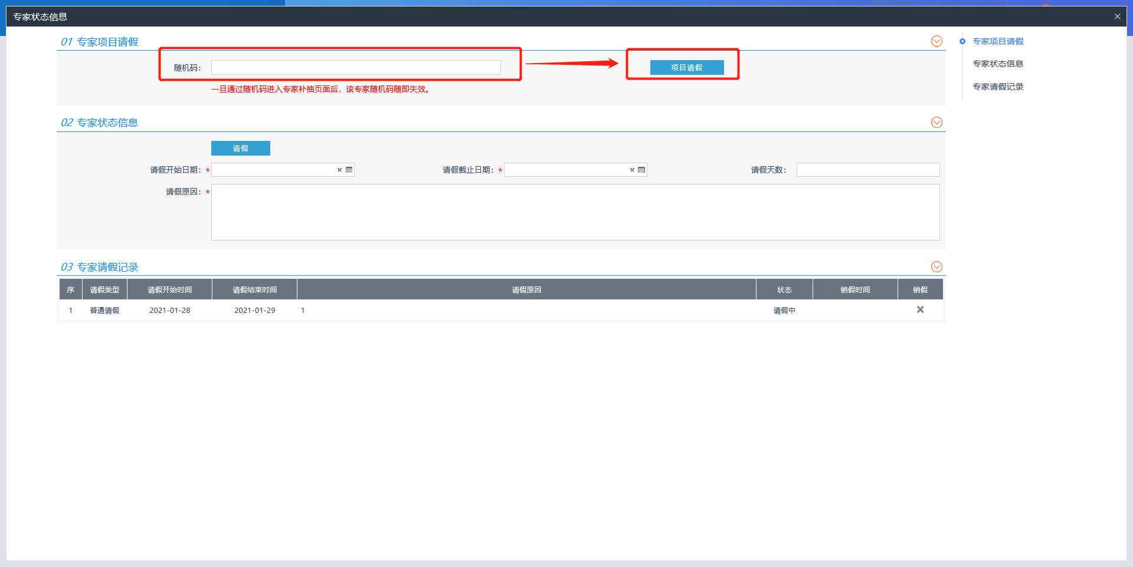
图 26 按项目请假

（二）按时间段请假
如因特殊原因，某个时间段均无法参加评标工作，请在【专家长期请假】栏目，填写请假日期和原因，点击【请假】按钮（如图27）。请假期间，系统将不会将您纳入抽取对象。
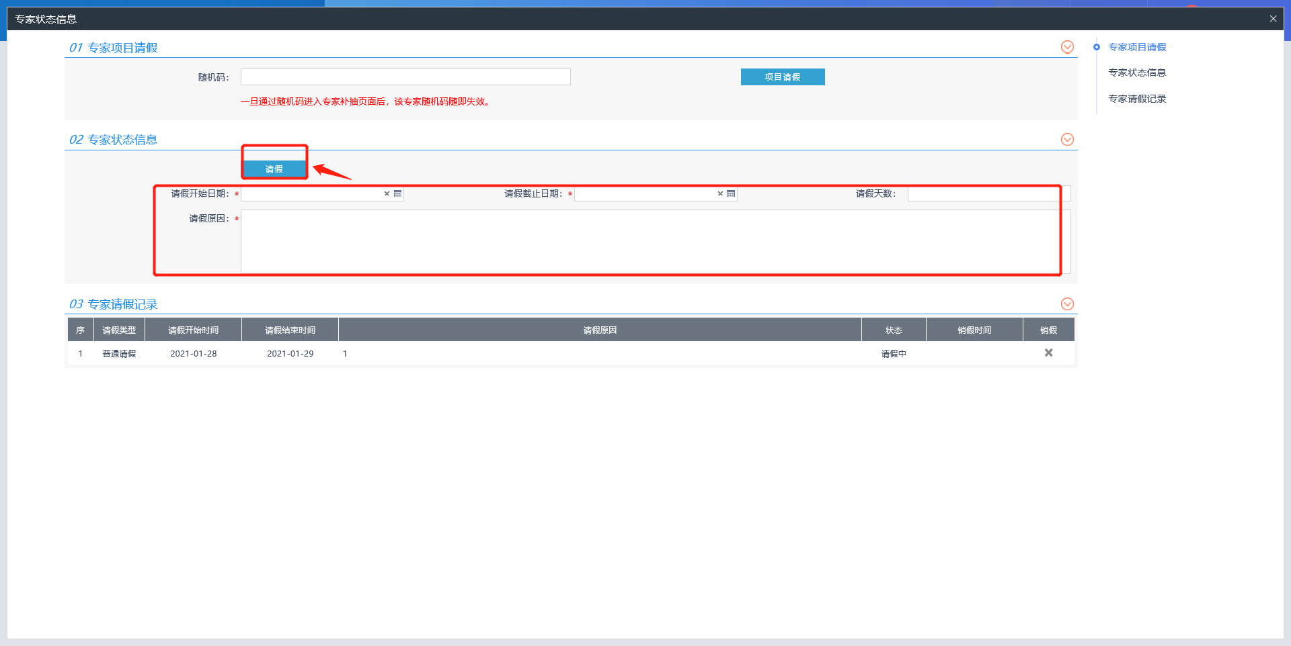
图 27 按时间段请假

五、考评信息跟踪

（一）信息查询
1、点击【考评查询】（如图28）。
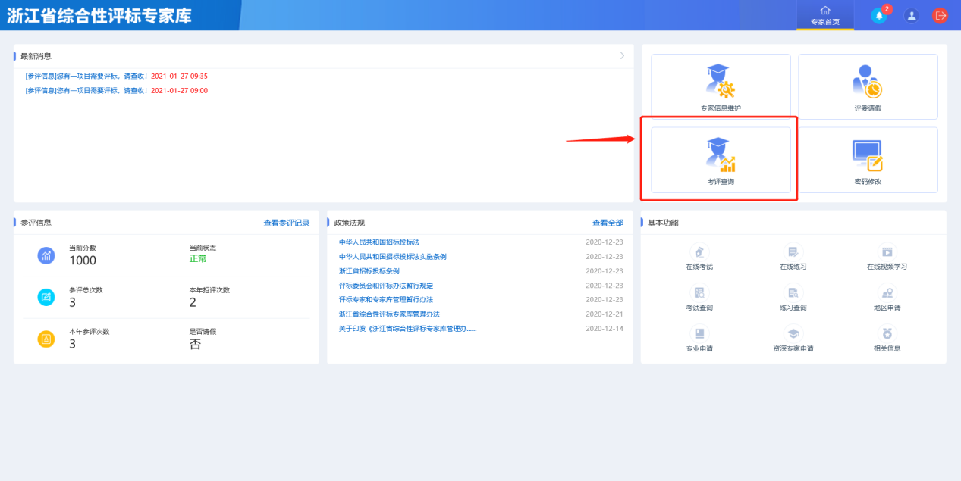
图 28考评查询功能入口
2、点击【扣分记录】，查看项目清单，点击【操作】查看扣分事项列表（如图29）。
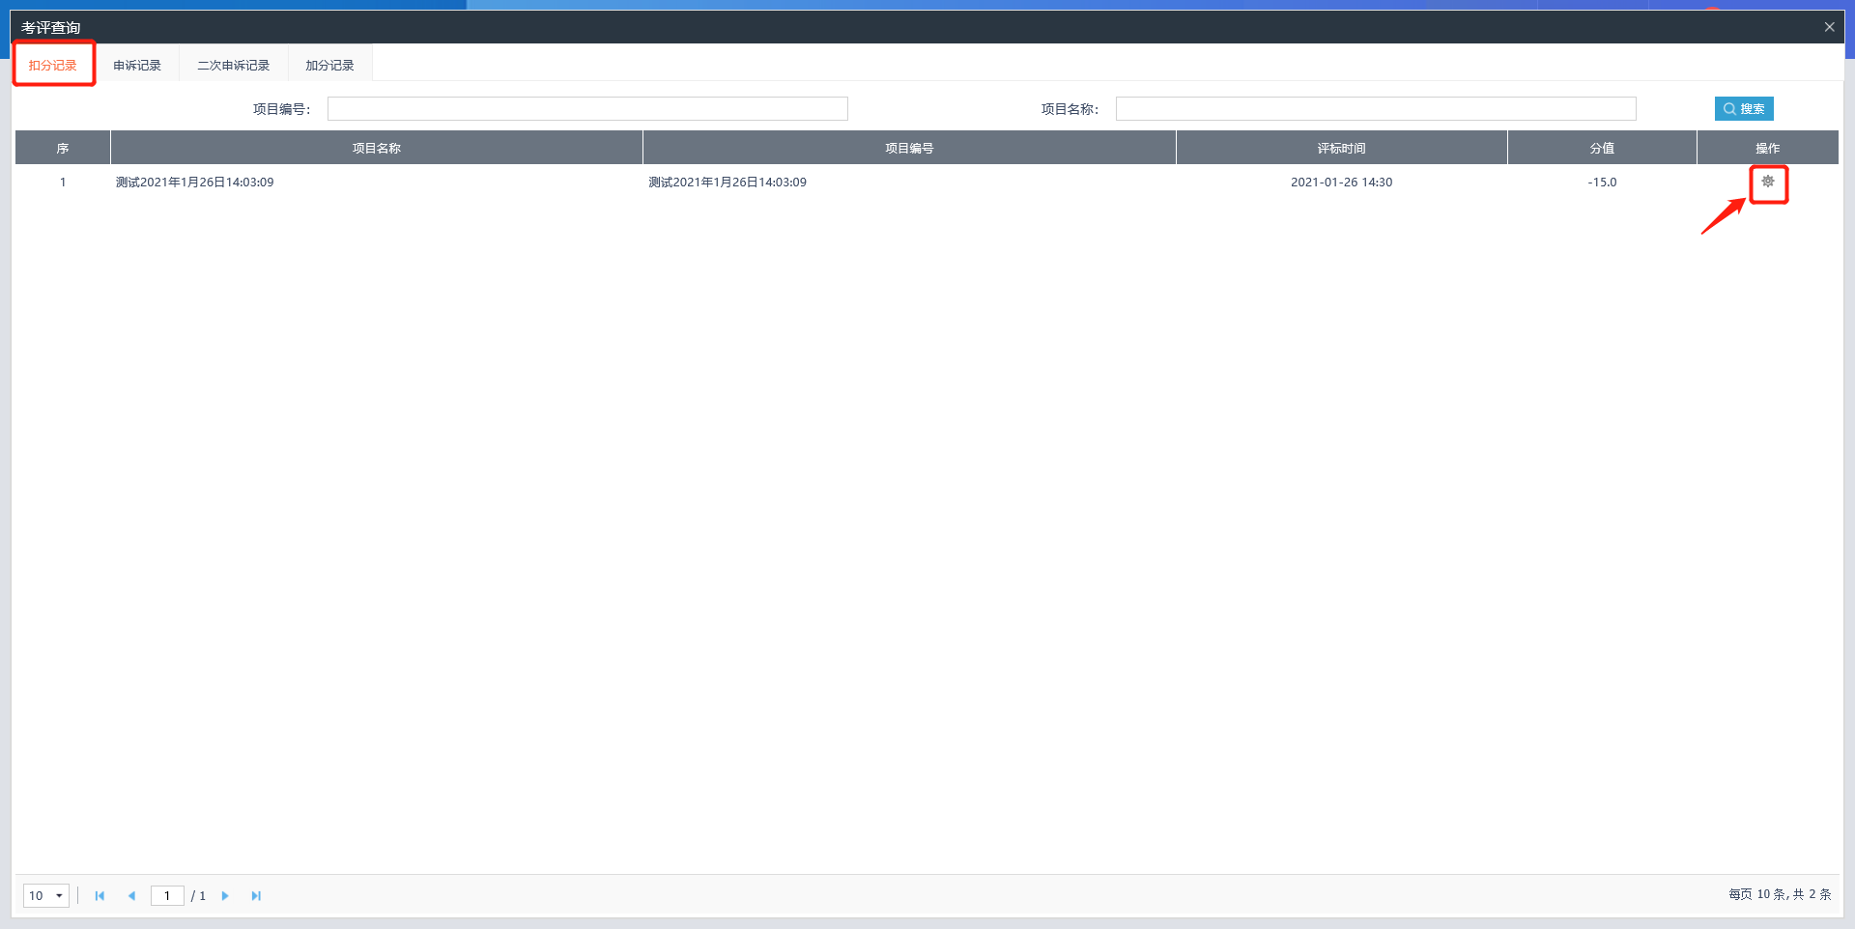
图 29 扣分记录查看
3、点击“扣分事项”，查看扣分详情。
4、点击【加分记录】，查看加分情况（如图30）。
图 30 加分记录查看

（二）扣分申诉

1、一次申诉
（1）查看扣分详情，若有异议可以提请申诉（如图31）。
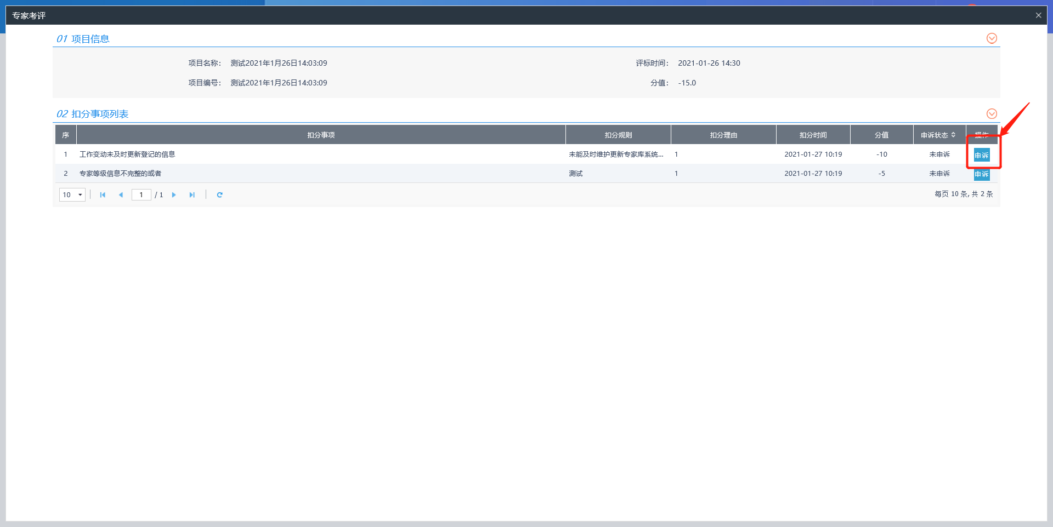
图 31 发起申诉
（2）填写申诉理由，上传相关附件（如图32）。
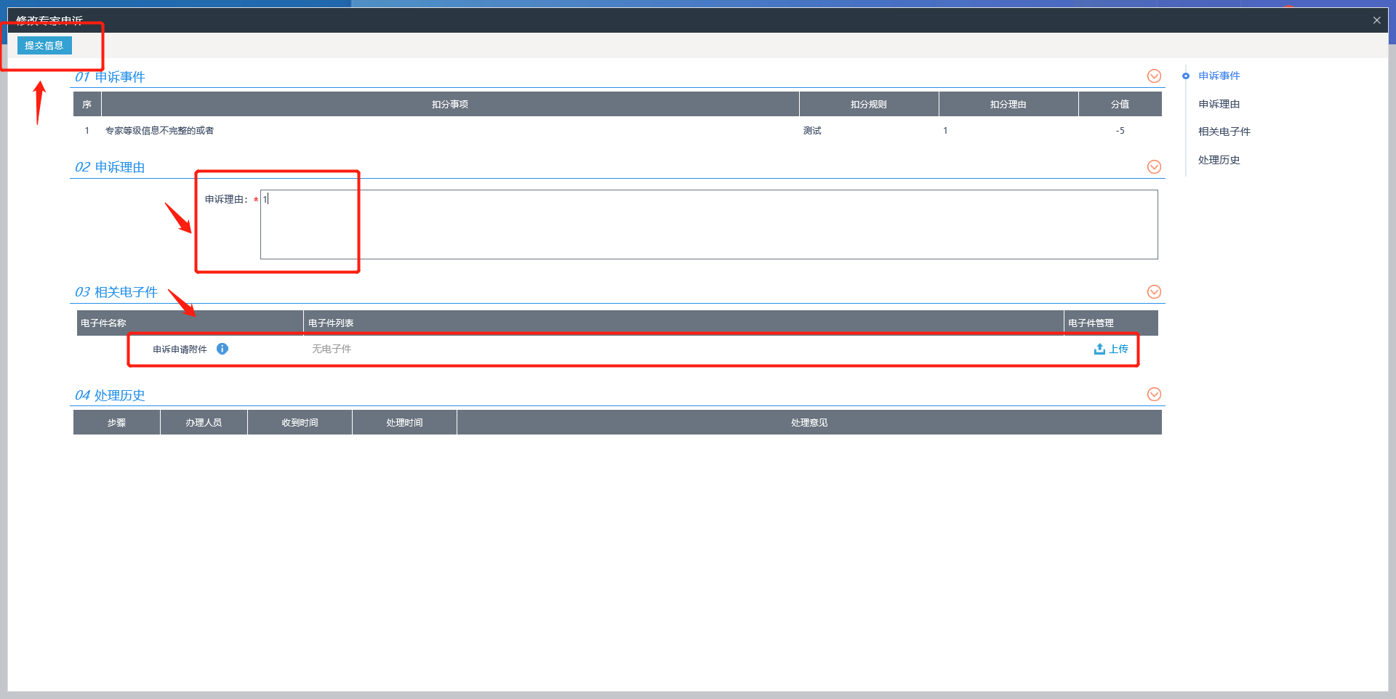
图 32 填写申诉信息
（3）点击【提交信息】，填写意见，提交申请（如图33）

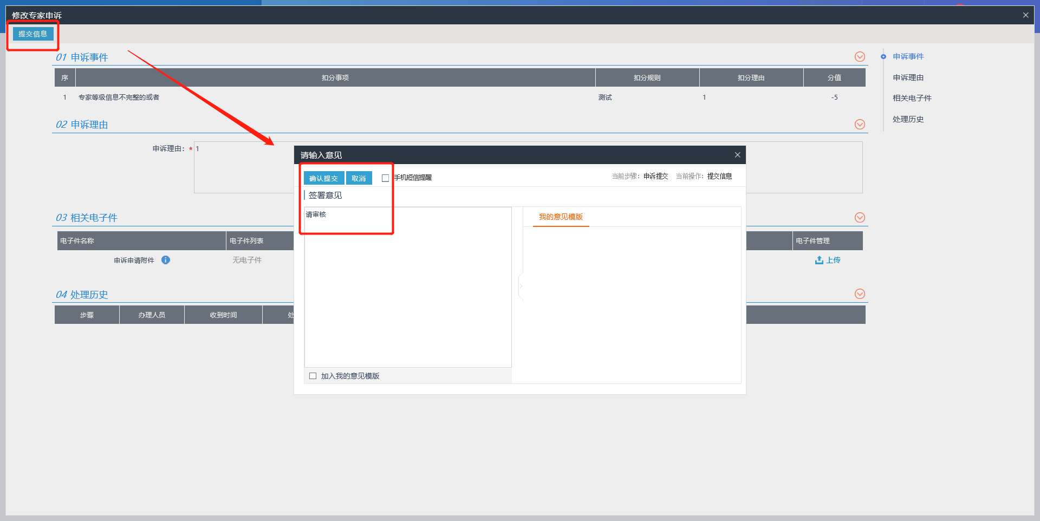
图 33 提交申诉信息
（4）选择“申诉记录”子菜单，可以查看申诉记录，点击记录后方的“操作”按钮，可以查看申诉的审核状态（如图34）。
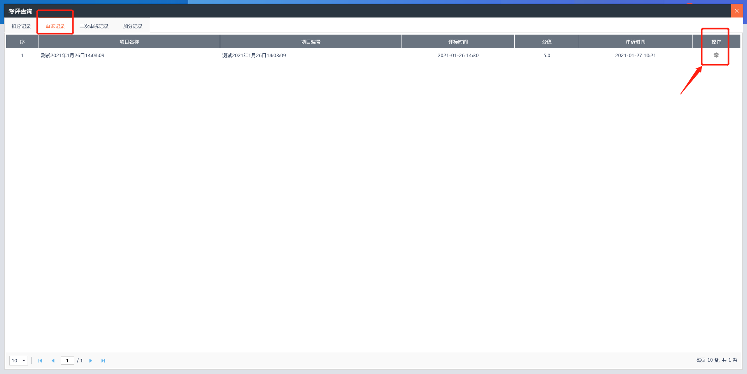
图 34 申诉进度跟踪

2、二次申诉
（1）一次申诉不通过，可以进行二次申诉，点击【二次申诉】（如图35）。
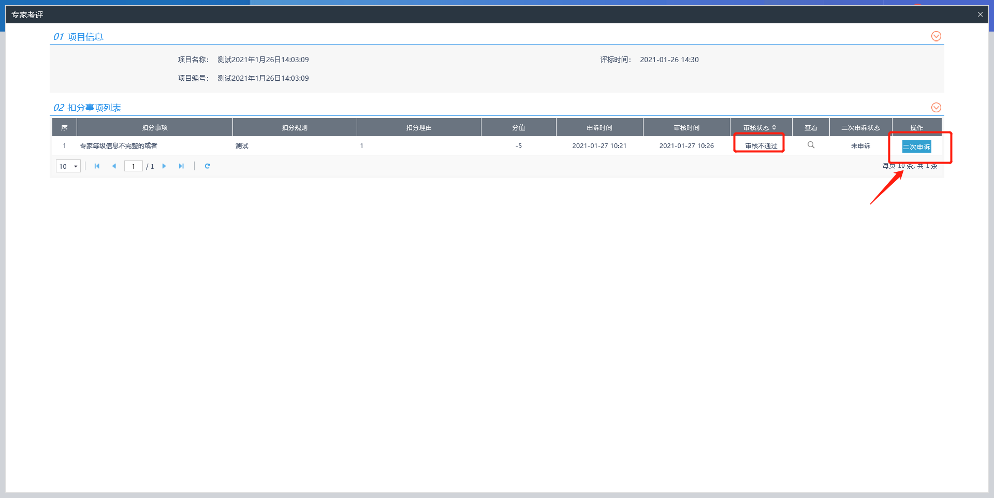
图 35 发起二次申诉
（2）填写二次申诉理由，上传相关附件（如图36）。
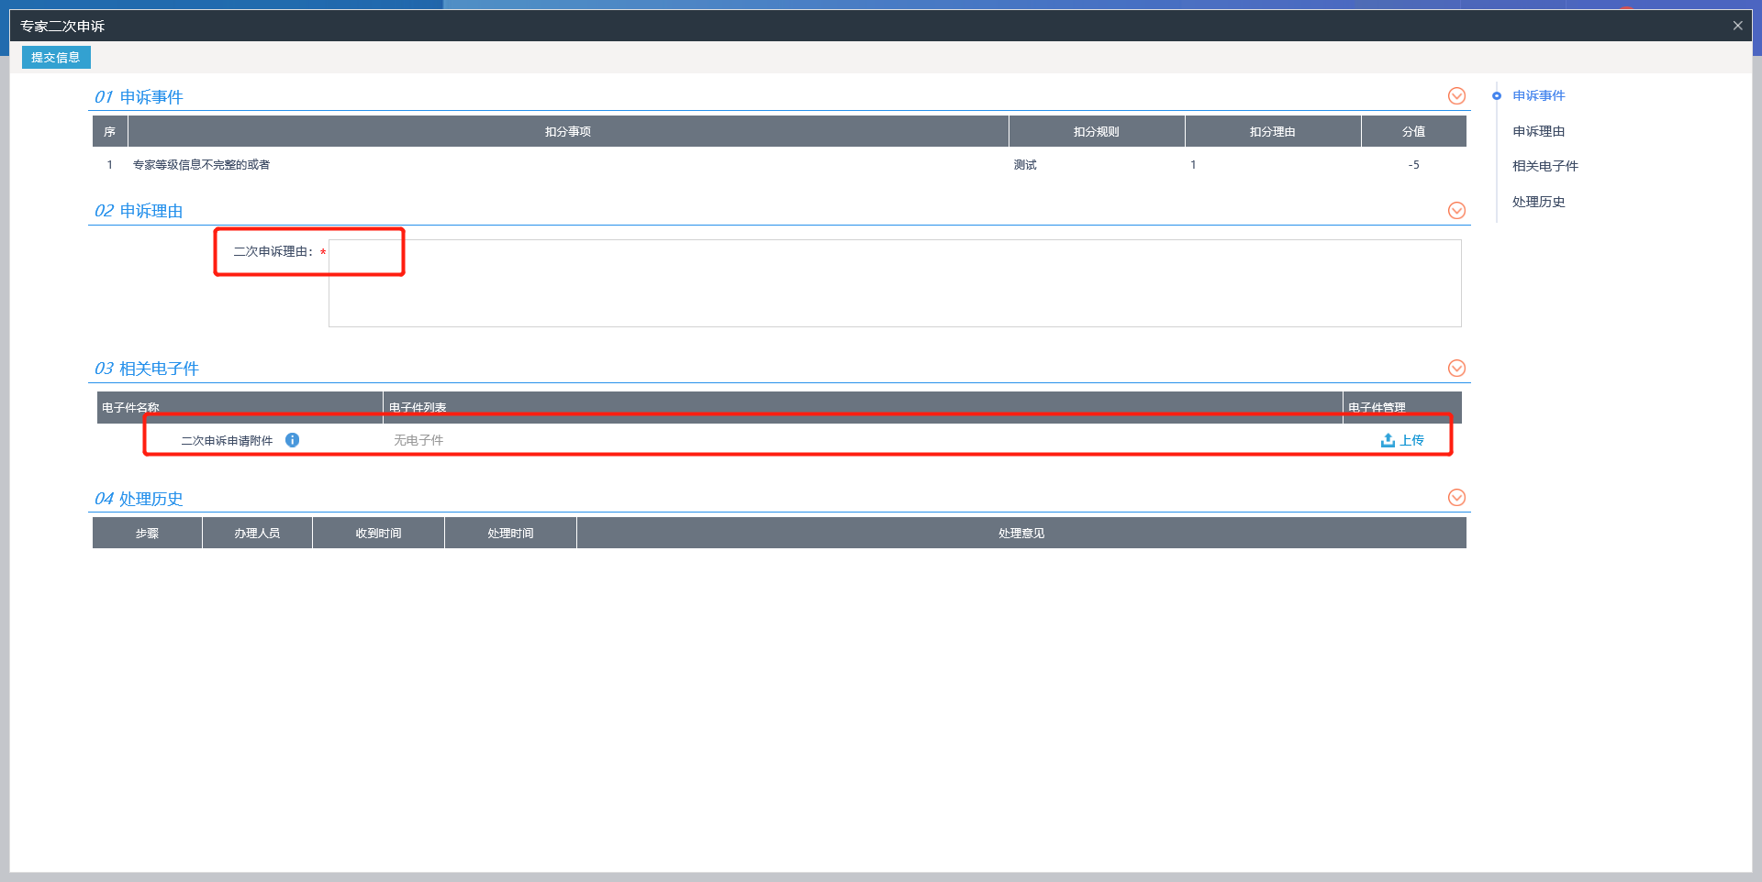
图 36 填写二次申诉信息
（3）点击“提交信息”按钮，填写意见，提交二次申诉申请（如图37）。
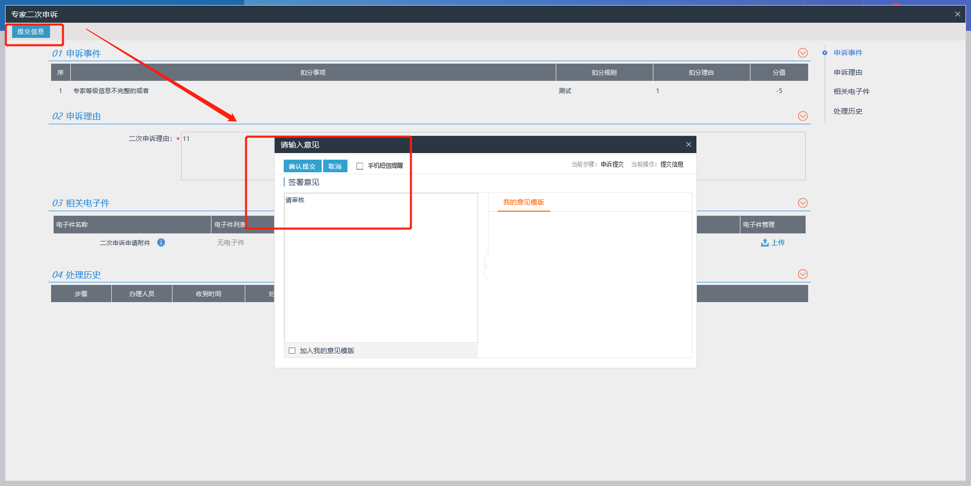
图 37 提交二次申诉
（4）在“二次申诉记录”子菜单，查看二次申诉记录，点击后方的“操作”按钮，查看审核情况（如图38）。
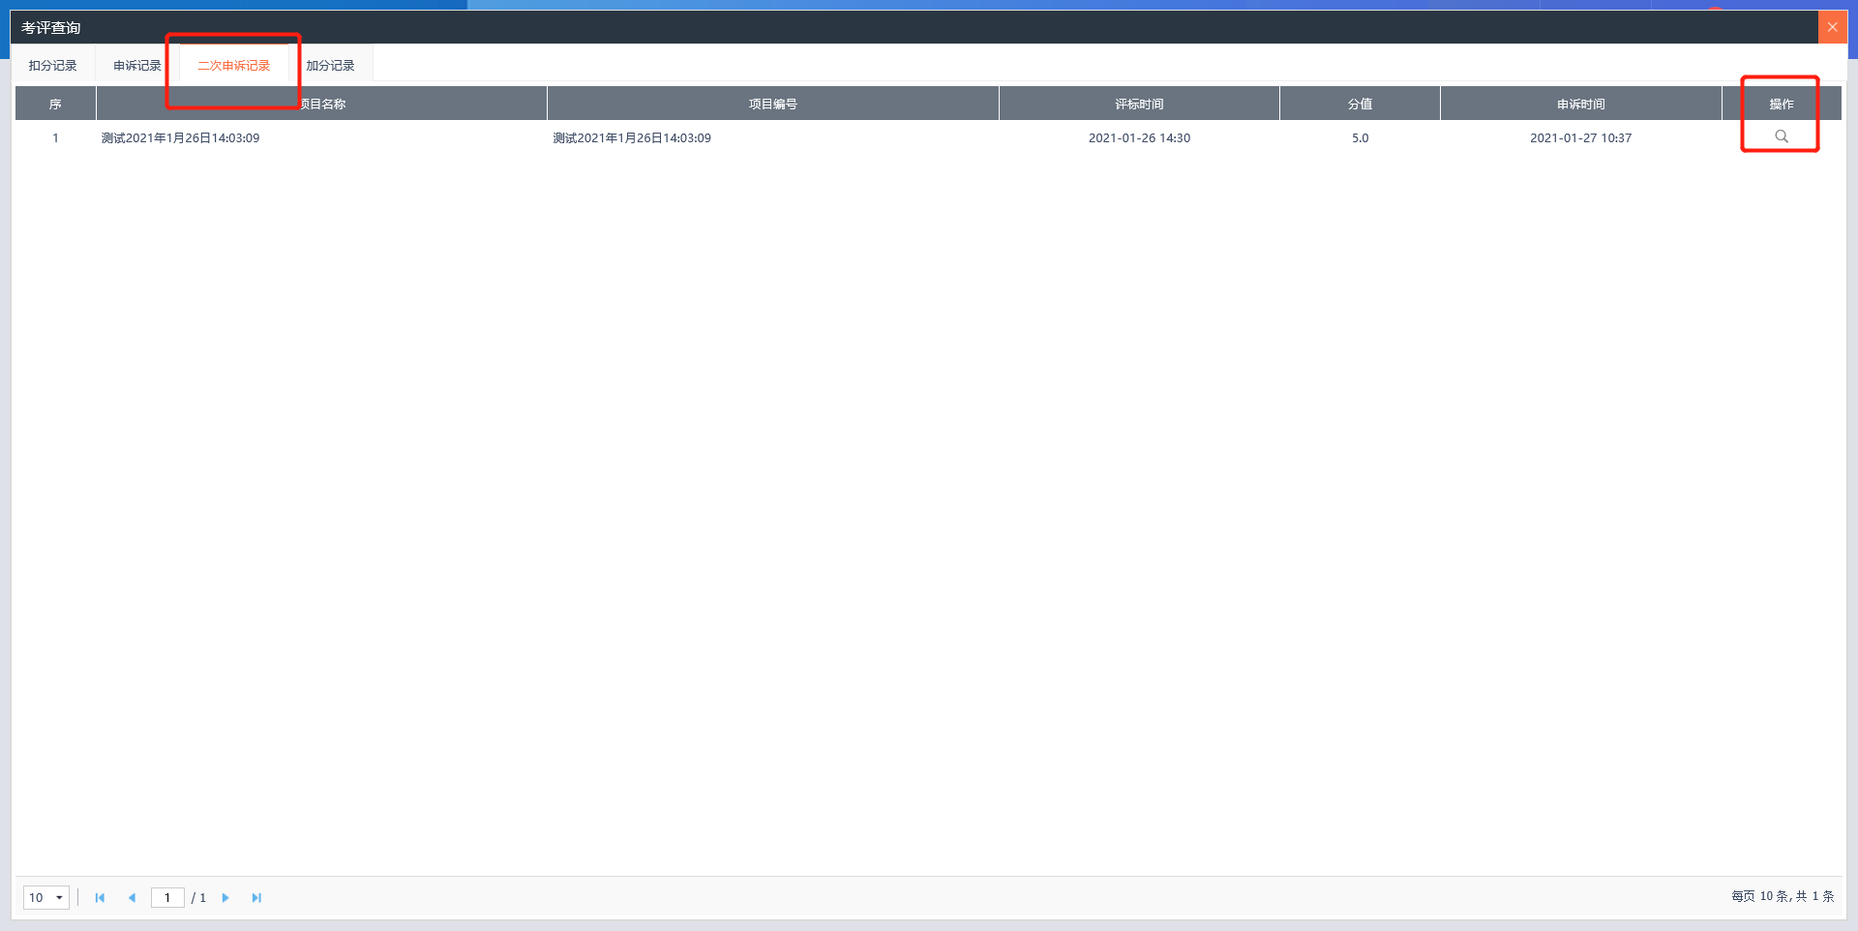
图 38 二次申诉进度跟踪

（三）加分申请
1、进入新建加分申请页面，在“加分事宜”栏勾选加分项，填写加分理由（如图39）。
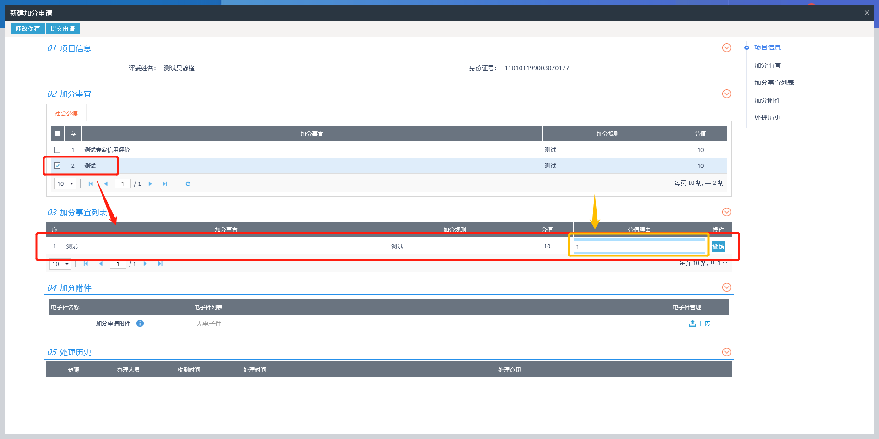
图 39 填写加分信息
2、点击“提交申请”按钮，填写意见，提交审核（如图40）。
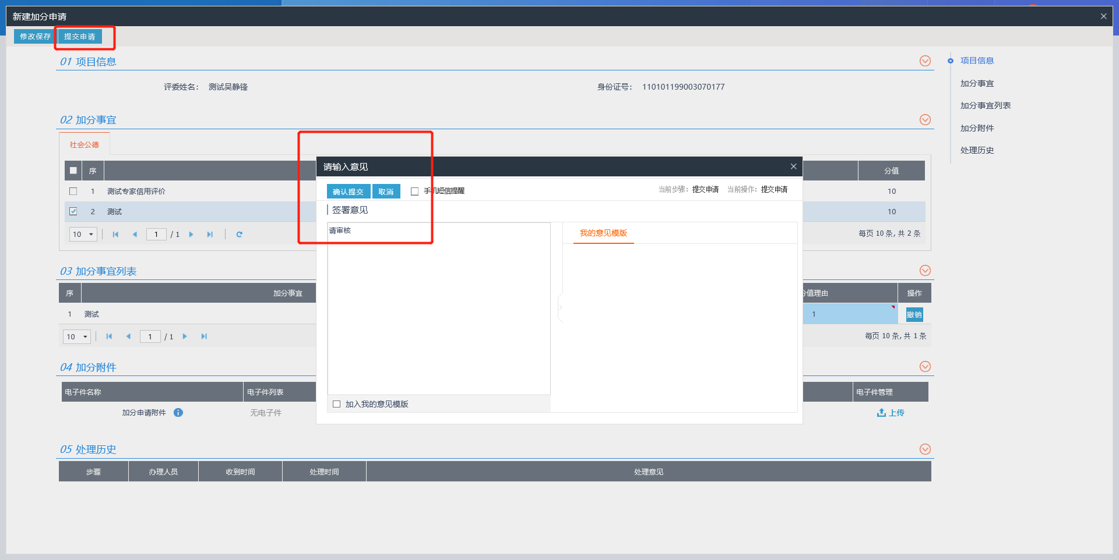
图 40 提交加分申请

